DIRECTION DE L’AMENAGEMENT DU TERRITOIRE
NOVEMBRE 2007

ELABORATION ET REDACTION DU SCHEMA D’AMENAGEMENT REGIONAL DE L’ARCHIPEL GUADELOUPE

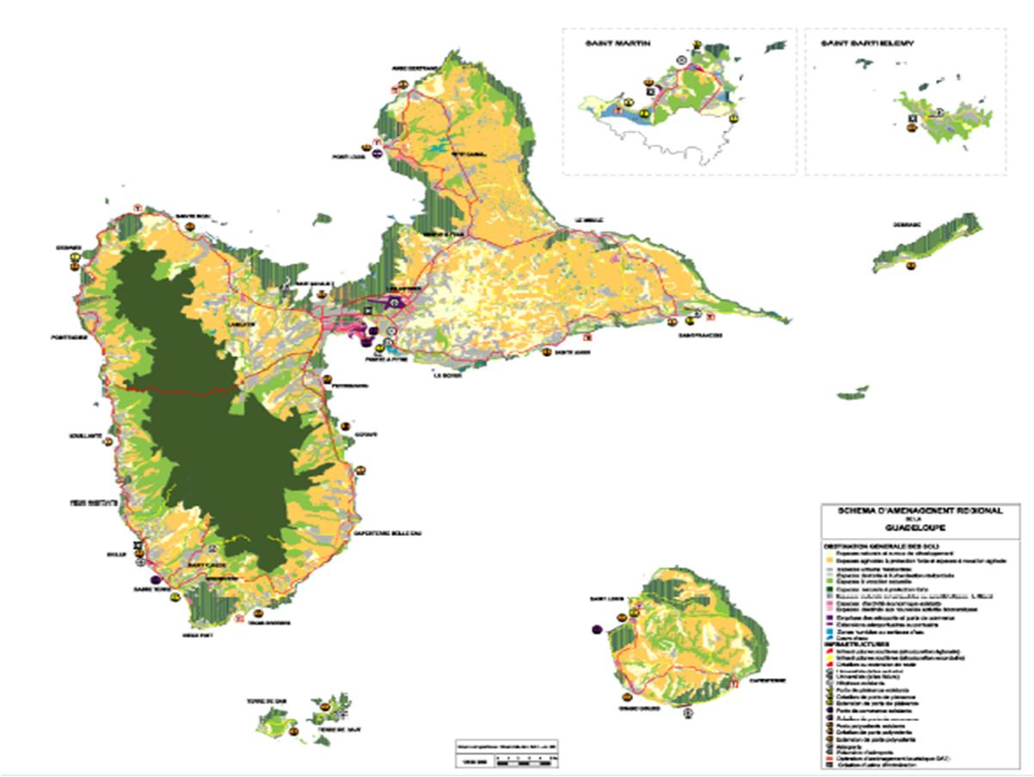
RAPPORT DE LA CESAR

RAPPORT DE LA COMMISSION D’ELABORATION DU SCHEMA D’AMENAGEMENT REGIONAL (CESAR)
Considérant,
- La délibération du Conseil Régional de la Guadeloupe du 6 mars 2006, initiant le processus de révision du schéma d’aménagement régional,
- Le rapport d’évaluation du Schéma d’aménagement régional de la Guadeloupe, réalisé en février 2007,
- Le rapport d’évaluation environnementale de l’archipel Guadeloupe, réalisé en mars 2007,
- Les travaux de la Commission d’Elaboration du schéma aménagement régional (CESAR) du 3 et 11 juillet 2007,
Le Président de la Commission d’Elaboration du Schéma d’Aménagement Régional (CESAR), Monsieur Christian JEAN CHARLES, au vu des pouvoirs qui lui ont été attribués par le Président du Conseil régional, Monsieur Victorin LUREL, au vue des motifs exposés, propose de poursuivre la procédure de révision du schéma d’aménagement régional de la Guadeloupe.

Le schéma d’aménagement régional (SAR) de l’archipel Guadeloupe, approuvé par décret en Conseil d’Etat du 5 janvier 2001 ; constitue l’outil de planification spatial de l’archipel Guadeloupe permettant de fournir les orientations fondamentales en matière de développement et d’aménagement du territoire pour les 20 prochaines années.
Il est le troisième document de cette nature, mis en œuvre dans les départements d’outre-mer. Il détermine les orientations et les politiques d’aménagement, les cadres et les champs d’intervention en matière de mise en valeur, de protection et de développement des territoires de la Guadeloupe.
Le SAR se compose de deux cartes réglementaires à l’échelle 1/100 000 ^{ème}, le SAR et le SMVM (Schéma de mise en valeur de la mer) et d’un document littéral qui se décline comme suit :
- un diagnostic sur l’état de l’archipel Guadeloupéen, ses richesses, ses forces et ses atouts, mais aussi ses difficultés et ses enjeux,
- 5 objectifs fondamentaux,
- Un chapitre concernant le SMVM,
- Enfin, une déclinaison des politiques d’accompagnement.

Cinq objectifs prioritaires fixés depuis 2001 constituaient la base du développement spatial de l’archipel en tenant compte de directives territoriales, des plans locaux d’urbanisme, des plans de prévention des risques et autres dispositifs intégrant des politiques d’accompagnement nécessaires à la réalisation de ces objectifs.
Compte tenu des mutations rapides qui s’opèrent au sein de l’archipel Guadeloupéen, du point de vue économique, environnemental et social, il est apparu nécessaire pour l’exécutif de la Région Guadeloupe, d’apprécier, à mi-parcours, la mise en œuvre des objectifs de 2001 à travers une évaluation du SAR à partir d’une étude à la fois quantitative et qualitative.
Il s’agissait de déterminer les objectifs qui ont été atteints, leur degré de réalisation, les moyens utilisés et les difficultés rencontrées pour les atteindre.
Mais aussi d’apporter un éclairage synthétique du SAR de la Guadeloupe, ouvrir le champ de la réflexion et recueillir des données précises et multi -thématiques, qui allaient permettre de mieux cerner l’état du SAR, ses forces et ses faiblesses.
Bien qu’il soit encore trop tôt pour évaluer certains objectifs, des indicateurs étant inadaptés ou reflétant mal les réalités sociales, économiques et politiques, des conclusions ont pu être dégagées.
Une enquête fut menée auprès d’élus, de présidents d’institutions et de cadres techniques, dont l’activité est liée à l’aménagement du territoire et au développement local.
Les résultats de cette étude font apparaître que le SAR bénéficie d’une bonne notoriété, mais que son contenu est méconnu.
On constate en outre qu’il manque de dimension politique. Les diagnostics sont pertinents, mais ils sont limités par le manque de prospectives et les résultats sont mitigés en raison de la jeunesse du schéma. De même, les forces vives sont très peu satisfaites de la pertinence du SAR et elles attendent une approche plus volontariste.
Elles le trouvent trop généraliste, sans orientations fortes et s’interrogent sur le suivi des actions depuis 2001. Les cinq grands objectifs du SAR ne sont pas bien connus et une fois déclinés, la moitié des prospects estiment qu’ils méritent d’être revus à partir d’études prospectives pour anticiper les mutations économiques et sociales.

Objectif N°1 : La valorisation des espaces agricoles naturels et ruraux constitue le premier objectif du SAR. Il entend la préservation de 50 000 hectares de surface agricole utile, le maintien des cultures traditionnelles de cannes, de bananes, les productions de diversification et l’élevage.
Cet objectif premier n’est pas atteint. Seuls les objectifs économiques spécifiques à l’agriculture sont déterminés. La moitié des prospects propose de trouver des niches à forte valeur ajoutée ou d’instaurer une « Guadeloupe Bio ».
La proposition de mise en place d’états généraux de l’agriculture a été avancée. Il apparaît que la pression urbaine, et notamment les opérations de logements privés, rend difficile la préservation des espaces agricoles face aux opérations immobilières. Il s’agirait de mettre en œuvre des Zones Agricoles Protégées afin de préserver la Surface Agricole Utile.
Les diagnostics et objectifs sur les espaces naturels ne sont pas concordants. Aucun objectif n’est défini sur l’énergie, les déchets ou la biodiversité.
Le développement durable est évoqué dans le schéma sans être abordé dans les objectifs.
Les îles de Guadeloupe disposent pourtant de multiples ressources naturelles qu’il s’agit de valoriser et de sauvegarder. La pollution des sols de la Basse-Terre par les pesticides, notamment la chlordécone, et la prolifération des déchets présentent des risques environnementaux et sanitaires potentiellement graves. Leur gestion est primordiale.
La ressource en eau est menacée par les rejets domestiques, par les effluents industriels et agricoles. Le transport routier croissant et la généralisation de la climatisation contribuent à la pollution atmosphérique.
Développer les énergies renouvelables, encadrer l’exploitation des sols et des sous sols, et l’exploitation de la mer, donner un second souffle à l’agriculture et au tourisme sont des orientations capitales en Guadeloupe. Le séisme des Saintes et les différentes tempêtes tropicales rappellent la fragilité de l’archipel face aux risques naturels.
La prévention des risques majeurs est une autre problématique essentielle. Les risques technologiques ne doivent pas être écartés particulièrement à Jarry, où les industries sont concentrées.
Pour ce qui est de la pêche, il s’agit de moderniser et d’améliorer les flottes, de transformer, commercialiser et promouvoir les produits de la pêche, assister le secteur, surveiller et protéger les ressources halieutiques et les zones côtières. L’aquaculture doit également faire l’objet de transfert de technologies, être encadrée, soutenue dans les investissements et aidée en matière de production et de commercialisation des produits auprès du grand public.
Ce sont autant de manques qui justifient la révision du schéma actuel.

Objectif N° 2 : Le rééquilibrage du territoire, présenté comme second objectif, demande de revoir la bipolarisation des deux grands centres villes, le renforcement de l’armature urbaine en Guadeloupe continentale, la relance du développement du Nord Grande-Terre, la valorisation du patrimoine naturel de la Côte Sous le Vent et la dynamisation des autres îles de Guadeloupe.
Il s’agit de s’interroger sur la ville capitale de la Guadeloupe, le choix des pôles d’équilibre, l’écotourisme en Côte Sous le Vent et l’opportunité d’un pôle agroalimentaire dans le Nord de la Grande-Terre.
D’après l’enquête, ce rééquilibrage n’a pas eu lieu.
La conurbation Pointoise continue de croître alors que celle de Basse-Terre a du mal à se développer. 70 % des personnes enquêtés considèrent qu’il convient de consolider l’agglomération Pointoise en favorisant les transports collectifs et 30 % indiquent que Basse-Terre doit garder son rôle administratif tout en lui permettant de développer ses atouts.
Pour 20 % des prospects, les seules villes sont Basse-Terre et Pointe-à-Pitre et il convient d’en faire des vitrines historiques et culturelles. La plupart des pôles relais et d’équilibre ne sont pas suffisamment développés pour jouer leurs rôles tandis que d’autres ont une spécificité forte, mais ils ne sont pas pris en compte dans le SAR.

Objectif N° 3 : Le maillage du territoire, troisième objectif du SAR, et en cours.
Il s’articule autour de l’enseignement supérieur, du sport, de la culture et du patrimoine et enfin de la santé. Les objectifs sont quasi inexistants dans le SAR.
Il n’y a pas d’objectif économique, les résultats sont mitigés et la question de la possibilité d’équilibrage du territoire reste posée.
Pour les deux premiers axes, les objectifs sont quantifiables mais pas pour ce qui est de la culture ou de la santé. Le diagnostic ne donne pas de contrainte quantitative et cloisonne les secteurs. Le transport, les services et le logement ne sont pas évoqués de façon transversale avec les thèmes de cet objectif.
Il n’existe pas non plus de volet économique.
Il s’agit de s’interroger sur la pertinence du choix d’implantation des nouveaux sites de l’UAG, au regard des services associés à la vie estudiantine. La requalification des espaces de santé est en bonne voie mais beaucoup reste à faire pour la petite enfance. Aussi, est-il pertinent de transférer le Centre Hospitalier Universitaire vers une autre commune ?
Les espaces culturels sont toujours concentrés sur l’agglomération Pointoise et la moitié des prospects estime que le maillage du territoire doit s’inscrire dans une démarche de rééquilibrage.
Il s’agit donc d’intégrer les équipements culturels comme vecteurs de développement économique et touristique. Il est possible d’affirmer que le patrimoine matériel a fait l’objet d’investissements importants en matière de culture.
Mais, les mêmes efforts restent à faire pour ce qui est du patrimoine immatériel : les traditions orales ou musicales.

Objectif N° 4 : La communication dans et hors de l’archipel constitue le quatrième objectif du SAR. Le schéma préconise l’implantation d’un téléport ou d’un cyber pôle dans l’archipel, la mise en application de « Guadeloupe Numérique », la recherche des coûts de liaisons et le maillage du territoire par un réseau intranet Guadeloupe.
Le câble sous marin apparaît comme une réussite, reste à développer une économie NTIC autour.

Objectif N° 5 : La revitalisation des centres bourgs constitue le cinquième et dernier objectif du SAR.
Les objectifs sont en premier lieu de lutter contre la ségrégation urbaine et de développer une dimension urbaine et durable. Mais, il s’agit aussi d’améliorer le cadre de vie des habitants, de valoriser et animer les centres bourgs afin de les rendre plus attractif et de mettre en valeur le patrimoine local.
L’enjeu est de dynamiser l’habitat urbain et de développer des réseaux et services, condition d’une plus-value urbaine.
Il existe en ce sens plusieurs dispositifs, notamment le Fonds Régional d’Aménagement Foncier et Urbain (FRAFU), les OPAH, la Politique de la Ville et la RHI. La revitalisation des centres villes et des centres bourg n’a pas eu lieu, les conditions ne sont pas encore réunies.
Dans beaucoup de commune, une urbanisation anarchique se poursuit tout comme le phénomène de mitage et d’habitat spontané, faisant passer 15 000 hectares de Surface Agricole Utile en zones urbanisées entre 2000 et 2006.
La densification ne se fait pas, malgré les différents modes d’intervention sur les centres villes et les centres bourgs. Les procédures se heurtent aux problèmes de financement complémentaires et d’indivision. 70 % des prospects estiment que ces procédures ne sont pas adaptées et qu’elles méritent d’être revues.
Certains spécialistes avancent l’idée d’une ANRU urbaine sur les centres anciens, d’autres pointent du doigt l’inexistence d’une réelle connaissance du territoire à partir d’une structure telle qu’une agence d’urbanisme. Le logement social ne doit pas rester l’unique solution et la maîtrise du foncier est indispensable.

Le SMVM : Le SAR vaut pour le Schéma de Mise en Valeur de la Mer. Le SMVM fait intégralement partie du SAR.
Il s’agit d’un dispositif de protection et de mise en valeur de la zone Littorale et du domaine public maritime. Il suit la même procédure d’élaboration que celle relative au SAR. Il s’agit d’envisager une politique spécifique d’aménagement, de protection et de mise en valeur du littoral Guadeloupéen qui entend une coordination des actions de l’Etat et des collectivités locales.
La mise en place du SMVM est confrontée à un diagnostic économique incomplet et obsolète.
Il est quasiment inconnu des collectivités. Pour certains, il manque de portée économique avec une déclinaison de zonage fort comme le tourisme.
Il est appréhendé sous l’angle de la contrainte plutôt que de la protection de l’environnement. De plus, ses objectifs ne sont pas atteints. Le patrimoine naturel marin est mal caractérisé, le diagnostic sur les ressources en granulats est obsolète et les ressources halieutiques sont complètement méconnues.
Les moyens pour protéger le littoral sont insuffisants et les ressources naturelles se raréfient. Parallèlement, le diagnostique a été bien établi pour les infrastructures portuaires.
Il est partiellement réalisé pour le tourisme lié à la mer, puisqu’il ne prend en compte essentiellement que l’offre hôtelière, d’ailleurs en déclin et les activités nautiques qui restent très largement à développer.

Les politiques d’accompagnement : La mise en place du Schéma d’Aménagement Régional de la Guadeloupe passe par la définition de politiques d’accompagnement.
Elles sont traduites dans le DOCUP 2000-2006. Cependant, il n’existe pas de lien hiérarchique réel entre le SAR et le DOCUP.
L’activité économique représente la moitié des financements programmés dans le cadre du Document. Les financements programmés pour la valorisation des centres villes et centres bourgs représentent 19 % de la totalité. Rééquilibrer le territoire représente 10 % de la totalité des financements programmés dans le DOCUP et les autres objectifs ne représentent que 17 % des fonds programmés. 70 % des mesures du DOCUP ne concordent pas directement avec les orientations du SAR. Seules 14 mesures sur 47 concordent partiellement ou dans leur totalité, 4 portent sur des thématiques communes avec les orientations du SAR et y répondent directement.
Des régimes d’aides aux entreprises sont proposés dans le cadre des politiques d’accompagnement des activités économiques.
En matière de tourisme, les orientations du SAR vont vers une promotion externe générale mais également spécifique à des projets ou des territoires. La formation, l’accentuation de l’organisation d’activités sportives, le renforcement dans les îles proches d’une activité touristique intégrée complètent ces orientations.
En matière de recherche et de transfert de technologie, le SAR recommande la constitution d’un pôle de compétences ou d’excellence dans la recherche. Il s’agit aussi de favoriser l’innovation, les transferts et de développer la culture scientifique, technique et industrielle. Il semble évident à tous de désenclaver l’archipel en développant des liaisons inter-îles et des liaisons avec l’extérieur.
Les structures portuaires et aéroportuaires sont bien dimensionnées mais les prospects déplorent l’absence de plates-formes multimodales pour les relier. Les communications aériennes et portuaires sont jugées satisfaisantes à l’horizon 2015 mais l’effort doit être porté sur l’inter modalité et notamment sur le transport en commun. Le Conseil Général a fixé un schéma de réorganisation du transport interurbain, mais le maillage interne du territoire reste à faire.

Conclusion : Au regard de l’ensemble des problématiques posées, du diagnostic opéré sur l’état du SAR et des constats qui en découlent, la révision du Schéma d’aménagement de la Guadeloupe est inéluctable ; elle s’impose comme objectif stratégique.

Sa prochaine édition doit nécessairement intégrer plus de dimension politique. Elle devra inciter les acteurs des territoires, les Guadeloupéens, les décideurs économiques et politiques à s’approprier le document, dans une démarche visionnaire.
Il constitue bien un document fondamental pour le développement et pour l’avenir de la Guadeloupe.
Synthèse des travaux de la CESAR du 3 et 11 juillet 2007.

Voici les conclusions des travaux de la commission d’élaboration du SAR :

- L’appropriation du SAR par les élus, les techniciens et la population :
  - L’ensemble des participants déplore le manque d’implication des élus dans la réalisation du premier schéma d’aménagement régional. Afin que ce nouveau schéma puisse être le SAR des guadeloupéens, il est proposé d’instaurer une large communication/concertation auprès des élus et forces vives de l’archipel pour une meilleure appropriation. Pour ce faire, l’équipe pluridisciplinaire qui sera désignés pour élaborer le prochain SAR devra proposer un véritable plan marketing.
  - Au-delà du plan marketing, il a été suggéré de réunir l’ensemble des élus guadeloupéen lors d’une plénière du Conseil Régional afin que le Président présente, explique les enjeux du SAR pour l’avenir spatial de la Guadeloupe.
  - Il a été aussi proposé de délocaliser les lieux de réunion de la CESAR, toujours pour une meilleure appropriation du SAR.
  - Il a également été préconisé que les techniciens de la Région puisse participer activement à l’élaboration des plans locaux d’urbanisme afin de mieux cerner la conformité du SAR et des PLU ; même si ces documents déclinent des orientations spatiales, les échelles sont différentes 1/100 000 ^{ème} pour le SAR et 1/2000 ^{ème} pour les PLU.
  - Les organisations institutionnelles, professionnelles et syndicales seront invitées à participer à l’élaboration du SAR, toujours pour une meilleure appropriation.
  - Le SAR est un outil de planification spatial. Pour que le guadeloupéen puisse s’approprier ce document fondamental pour son avenir, il convient aussi que sa construction, historique et psychobiologique soit aboutie. Sans ce travail de construction interne, le guadeloupéen aura du mal à se projeter pour les 20 prochaines années. En conséquence, la concertation auprès des forces vives et de la population sera éminemment pédagogique afin d’intégrer ce paramètre ; la prise en compte de nos spécificités et de notre patrimoine sera primordiale pour la réussite du nouveau SAR.

- La mise en cohérence des politiques sectorielles
  - Les membres de la CESAR ont insisté sur la mise en cohérence des politiques sectorielles, des différents schémas (SRDE, PRESAGE …) afin d’obtenir un SAR qui prenne en compte de manière transversales l’ensemble des problématiques et enjeux de l’archipel.
  - L’ensemble des services de l’Etat et des organisations seront sollicités afin de réunir l’ensemble des données apportant une meilleure connaissance de l’archipel.

- La vision politique
  - Un des manques du premier SAR a été l’absence d’une vision politique prospective. Pour pallier à cette carence, des séances de travail seront organisé avec le Président de la collectivité régional afin de cerner sa vision prospective. cette dernière sera reprise dans le cahier des charges afin de guider l’équipe pluridisciplinaire dans la rédaction du nouveau SAR.

- L’intercommunalité
  - L’archipel Guadeloupe ne compte aucun structure intercommunale ayant mis en œuvre un Schéma de Cohérence Territorial (SCOT). C’est un échelon intermédiaire en les PLU et le SAR permet de mieux cerner les enjeux spatiaux à l’échelle des communautés de communes et des agglomérations. Le nouveau SAR devra soutenir la mise en œuvre des SCOT pour un meilleur rééquilibrage spatial de l’archipel.

